1. 后台

数据解析入库

* 信令数据bds，调用解码程序，解码并入库；
* 事件数据（无真实数据，此数据格式简单，用构造数据于后台建表，规范json传递给前台的接口）
* GPS数据，（请扩展至自有数据所有字段）
* 基站数据，格式和规范见数据样本和模板说明。

备注：基站数据也叫工参，是网优平台里规范最为混乱的一个数据源。最好的方法就是通过软件说明的方式约束好导入此系统工参具体格式，然后将客户给的真实工参按照定义规范手工转换过来。

前台

“数据”模块，载入数据请分别提示加载信令、事件、gps和工参数据；

“参数”模块，下拉显示信令入库所有已建的表名，表名都用全大写空格分隔写法，即使无数据也显示出来；

“信令”模块，所有信令按照时间顺序自然显示，主界面显示固定信息，点击可以打开信息详情；

示意图如下，

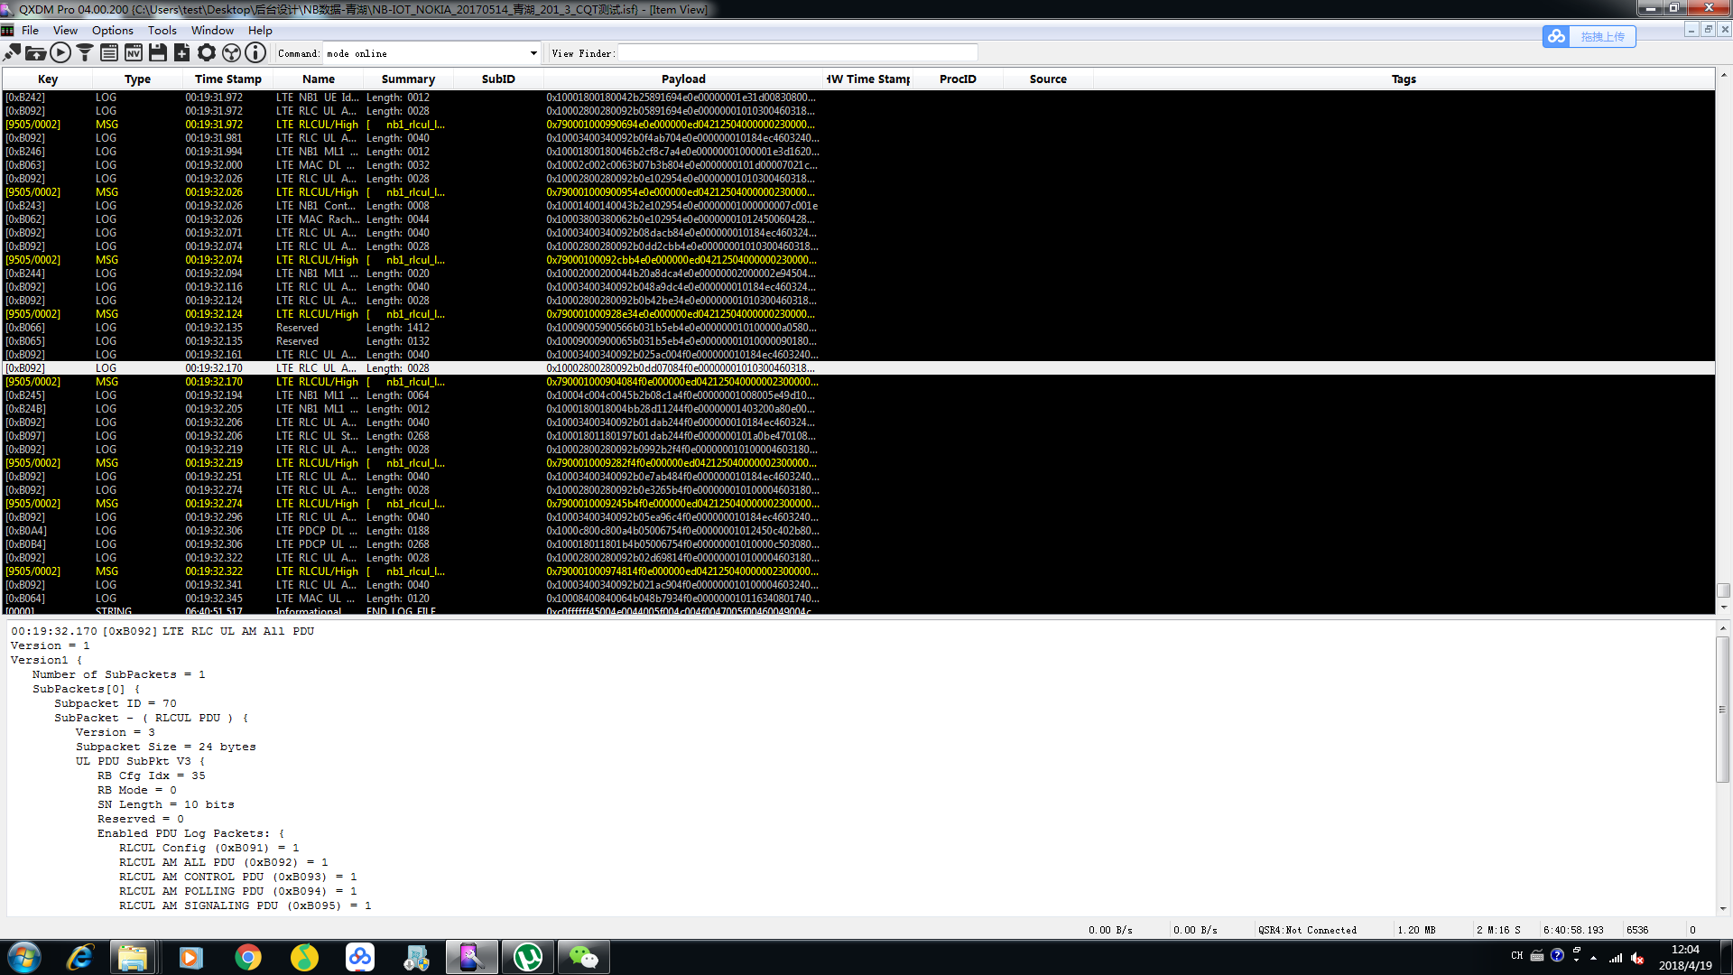

“事件”模块，所有事件按照时间顺序自然排列，

示意图如下，

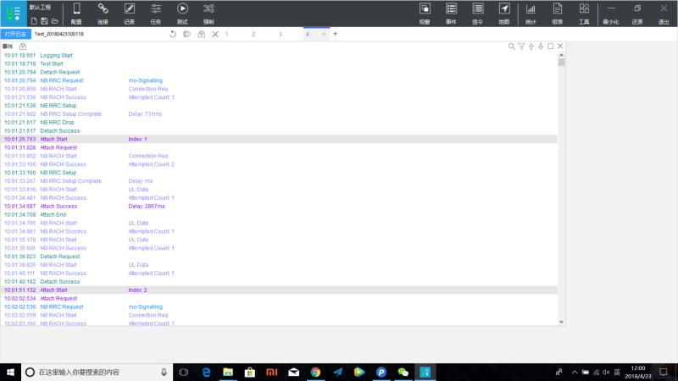

“地图”模块，请参照如下示意图（右侧只显示GPS文件中其他属性字段和阈值划分，待细节说明），和需求说明：

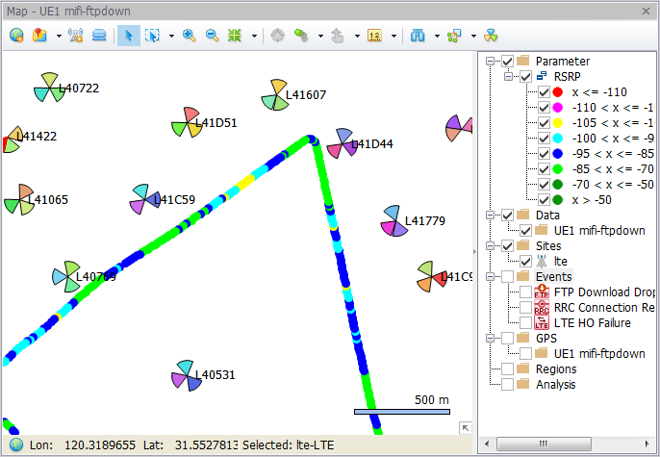

Map工具栏集合了该窗口上的所有操作，各按钮功能的详细列表显示如下：

|  |  |  |
| --- | --- | --- |
| 图标 | 功能名称 | 功能描述 |
|  | Open Map Layer | 选择地图添加到Map窗口中 |
|  | Google Maps | 在Map窗口显示谷歌地图 |
|  | Google Satellite | 在Map窗口显示谷歌卫星地图 |
| baidu | Baidu Map | 在Map窗口显示百度地图 |
| google earth | Google Earth | 便于在软件中切换成Google Earth查看测试数据的轨迹 |
| 小区基本设置 | Cell Settings | 加载基站数据 |
|  | Layer Control | 图层显示/隐藏，参数以及层叠关系设置 |
|  | Zoom in | 放大地图显示 |
|  | Zoom out | 缩小地图显示 |
|  | Distance | 测量Map窗口中两点之间的距离 |
|  | Polygon Distance | 测量Map窗口中多点的距离 |
|  | Rectangular Area | 查看正方形区域中的测量面积 |
|  | Polygon Area | 查看多边形区域中的测量面积 |
|  | Cell Search | 对Map窗口的基站信息进行查找 |